Спосіб застосування та дози.
Спосіб застосування
Готовий до застосування водний розчин лікарського засобу Примовіст вводиться у нерозведеному вигляді шляхом болюсної ін’єкції зі швидкістю близько 2 мл/с. Після ін’єкції контрастного засобу внутрішньовенну канюлю слід промити 0,9 % розчином натрію хлориду.
Інформацію щодо візуалізації див. у розділі «Фармакологічні властивості».
Дозування
В діагностичних цілях слід застосовувати найнижчу дозу, що забезпечує достатню контрастність. Доза має бути розрахована з урахуванням маси тіла пацієнта і не повинна перевищувати рекомендовану дозу на кілограм маси тіла, як зазначено у цьому розділі.
Рекомендована доза лікарського засобу Примовіст становить:
дорослі: 0,1 мл лікарського засобу Примовіст на 1 кг маси тіла.
Повторне дозування
Відсутня клінічна інформація щодо застосування повторних доз лікарського засобу Примовіст.
Окремі групи пацієнтів
Ниркова недостатність
Слід уникати застосування лікарського засобу Примовіст пацієнтам з тяжкою нирковою недостатністю (швидкість клубочкової фільтрації < 30 мл/хв/1,73м²) та пацієнтам у періопераційному періоді трансплантації печінки, окрім випадків, коли діагностична інформація є вкрай необхідною і не може бути отримана під час проведення МРВ без контрастного підсилення (див. розділ «Особливості застосування»). Якщо не можна уникнути застосування лікарського засобу Примовіст, доза не повинна перевищувати 0,025 ммоль/кг маси тіла. Під час одного сканування не слід застосовувати більше ніж одну дозу. Оскільки інформації щодо повторного застосування недостатньо, ін’єкцію лікарського засобу Примовіст не слід повторювати, за винятком випадків, коли період між ін’єкціями становить щонайменше 7 днів.
Пацієнти з печінковою недостатністю
Немає необхідності у корекції дози.
Пацієнти літнього віку (віком від 65 років)
Необхідності в корекції доз для геронтологічних пацієнтів не виявлено. При застосуванні пацієнтам літнього віку необхідна особлива обережність (див. розділ «Особливості застосування»).
Інструкція щодо використання шприца
Попередньо заповнені шприци слід підготувати до ін’єкції безпосередньо перед застосуванням. Ковпачок слід знімати зі шприца тільки безпосередньо перед застосуванням. Невикористаний лікарський засіб або відходи слід утилізувати відповідно до вимог місцевого законодавства.
Знімну етикетку з попередньо заповненого шприца слід наклеїти на медичну карту пацієнта з метою забезпечення чіткого документування щодо використання контрастних речовин, які містять гадоліній. Слід також вказати введену дозу. Якщо використовується електронна картка пацієнта, слід ввести назву лікарського засобу, номер серії та дозу.
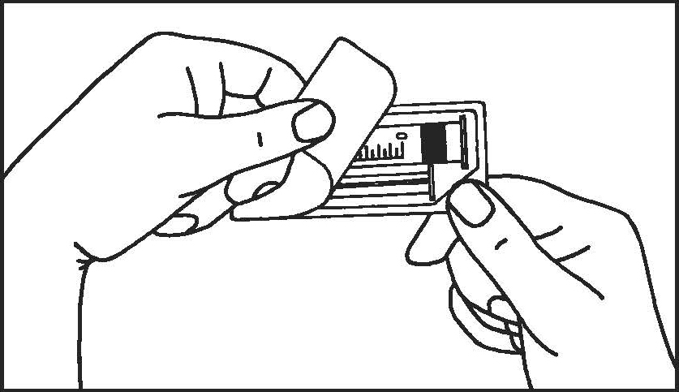 |  | 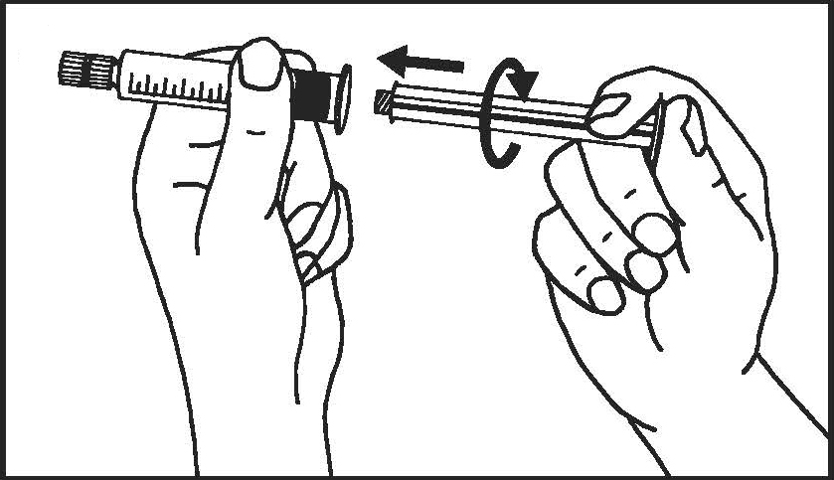
- Відкрийте упаковку. |  | 2. Вставте плунжер у шприц.
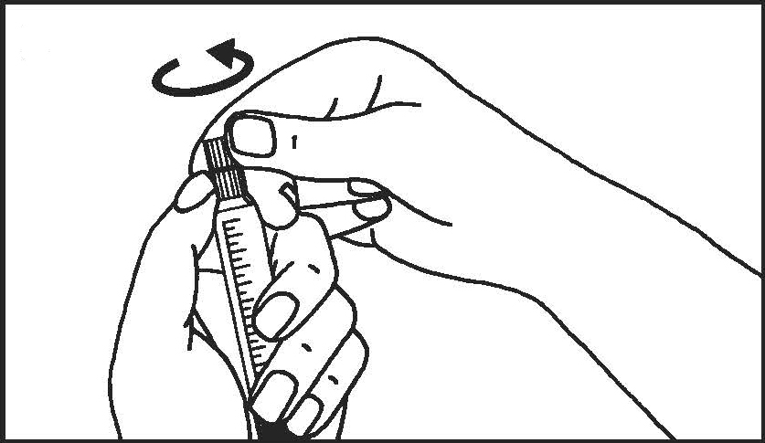 |  | 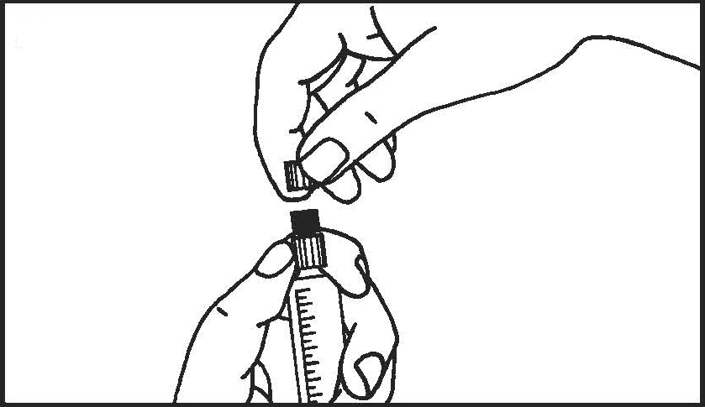
- Відламайте захисний ковпачок. |  | 4. Зніміть захисний ковпачок.
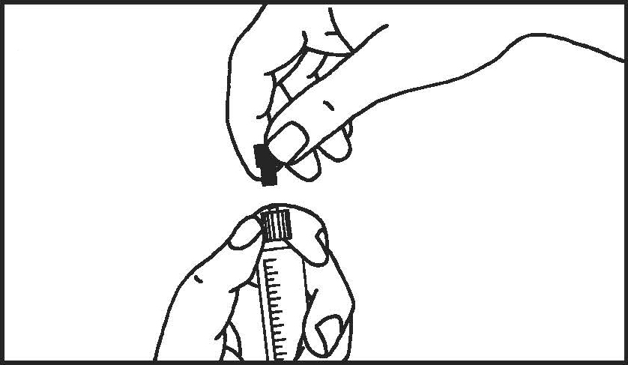 |  | 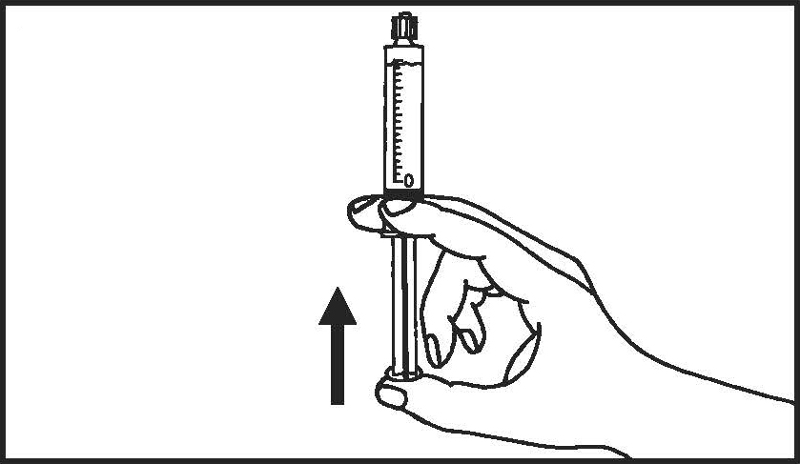
5. Зніміть гумову пробку. |  | 6. Видаліть повітря зі шприца.

Діти.
Безпека та ефективність лікарського засобу Примовіст не встановлена для пацієнтів віком до 18 років, тому лікарський засіб не застосовується у цій категорії пацієнтів. Наявні на сьогодні дані наведено у розділі «Фармакологічні властивості».

